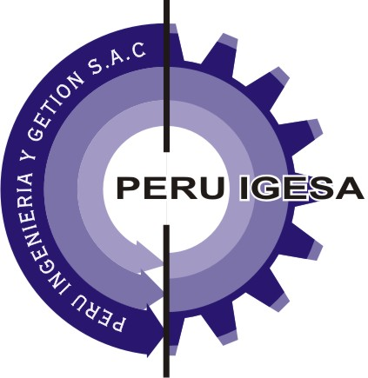

PERU INGENIERIA Y GESTION S.A.C

ALQUILER DE VOLQUETES - LÍNEA AMARILLA EJECUCIÓN DE OBRAS CIVILES

**RUC 20541393065**

* Mz J2, LOTE 10 CARHUACOTO MOROCOCHA YAULI JUNIN.
* AV. TUPAC AMARU 114, AA. VV. TUPAC AMARU II LA OROYA, YAULI JUNIN.
* RPM #964606950, RPC 964207095 FIJO 064-392569

Emil: peruigesa@gmail.com

NOVIEMBRE 2017

**CARTA DE PRESENTACIÓN**

Señor: **EMPRESARIO DE LA PEQUEÑA Y GRANDE EMPRESA**

Presente.-

**PERU INGENIERIA Y GESTION SAC** es una empresa fundada en Octubre del 2010 con **RUC 20541393065**, siendo representante el **CPC** **EDGAR ZACARIAS PORRAS**.

Hoy en día somos una sólida empresa nacional que ha logrado expandir sus operaciones a prácticamente todos los sectores productivos del país.

Ofrecemos alquiler de vehículos de Trasporte pesado para empresas Públicas y Privadas con **vehículos de marca VOLVO en sus modelos FMX 6x4 y 8x4,** somos especialistas en movimiento de tierra contamos con personal técnico preparado para el desempeño del trabajo encomendado, tanto en superficie como en mina dando confiabilidad y seguridad en el trabajo.

Estamos seguros que nuestro trabajo va a contribuir con el desarrollo de su empresa y va lograr ventajas que serán beneficiosas para sus operaciones.

Agradezco su atención y quedo a su entera disposición para cualquier consulta y atención.

Atentamente,

​

E-mail: peruigesa@gmail.com

Telef : 064-392569

Movil : RPC 964606950 RPM #964606950

**¿Quiénes somos?**

**Somos una Empresa de soporte logístico en el transporte y movimiento de tierra para la minería y construcción**

**Contamos con equipamiento y recurso humano profesional para cumplir con los estándares de calidad exigidos.**

**Visión.**

**Ser una empresa líder de la región que brinde soporte empresarial en el movimiento de tierra, alquiler de maquinaria pesada, ejecución de obras civiles para la construcción y minería, generadora trabajo responsable y valores medioambientales.**

**Misión**

**Brindar servicios de calidad con el soporte logístico en el campo de la construcción y minería cumpliendo con estándares de calidad para satisfacción de nuestros clientes.**

**EQUIPAMIENTO**

**Contamos con la logística para los trabajos más rudos en la minería y la construcción con vehículos modernos de la marca VOLVO vehículos 6x4, 8x4 modelos FMX.**

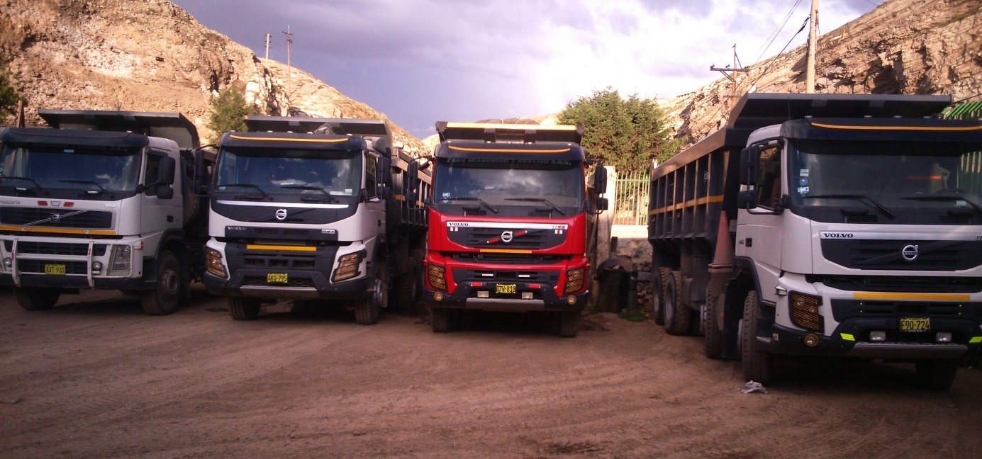

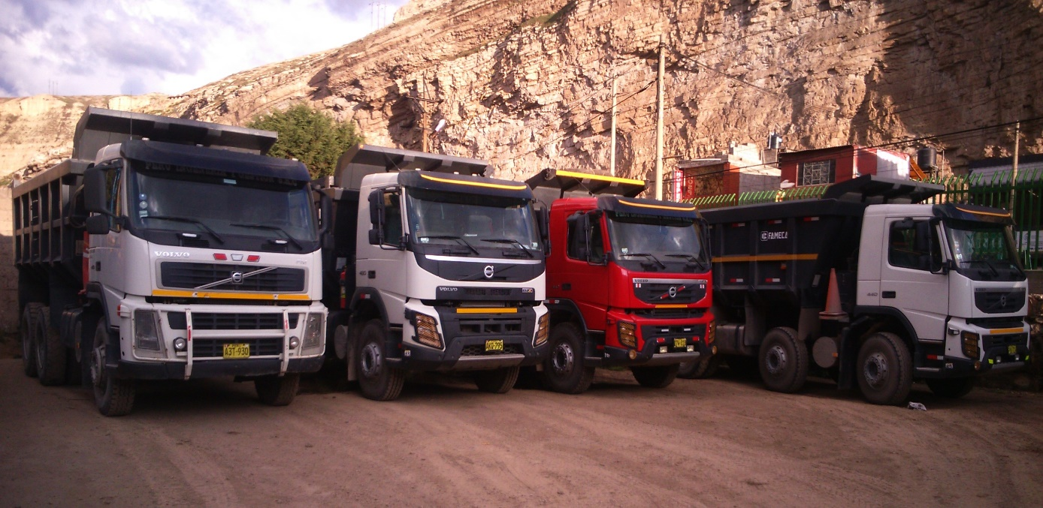

**VEHÍCULOS EVALUADOS DE MANERA PERMANENTE**

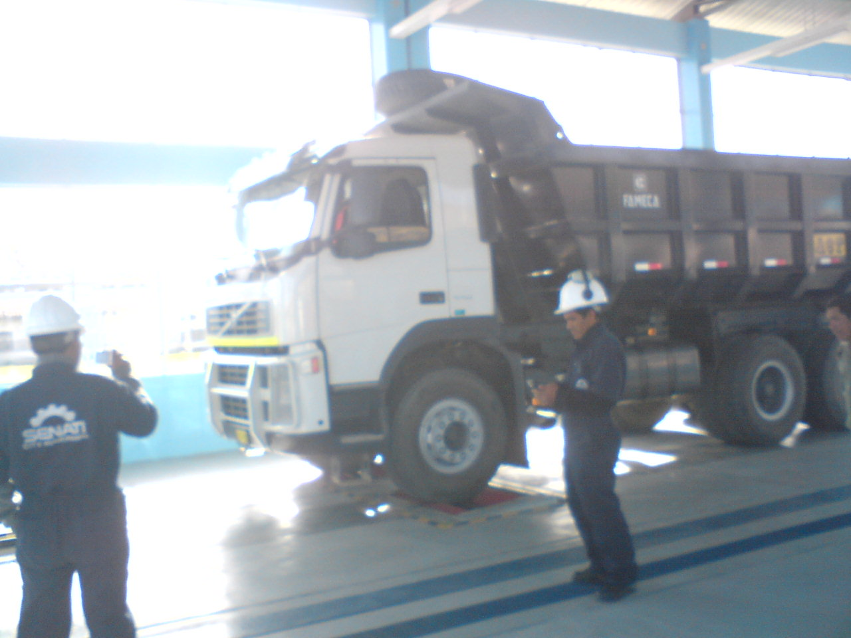

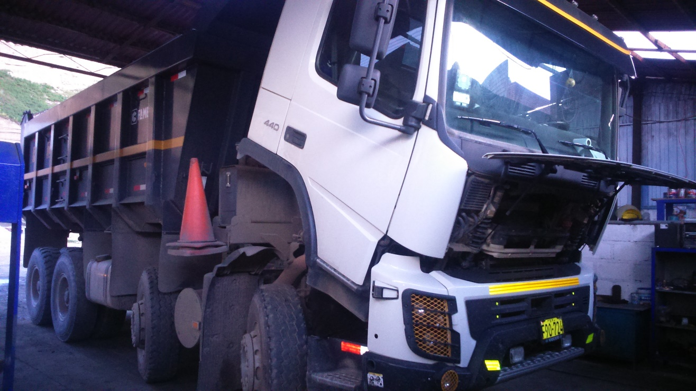

**CAMPO DE ACCIÓN**

**EN LA MINERIA Y LA CONSTRUCCION ES NUESTRO RETO**

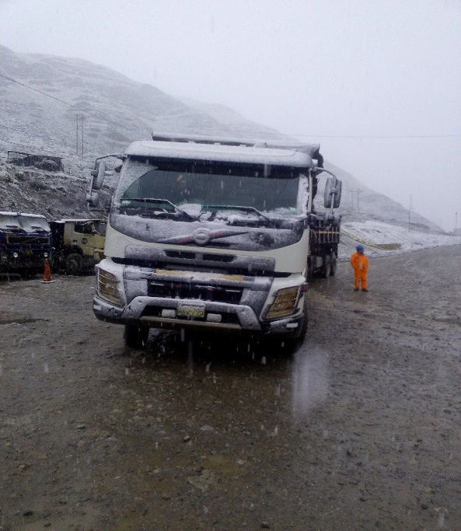

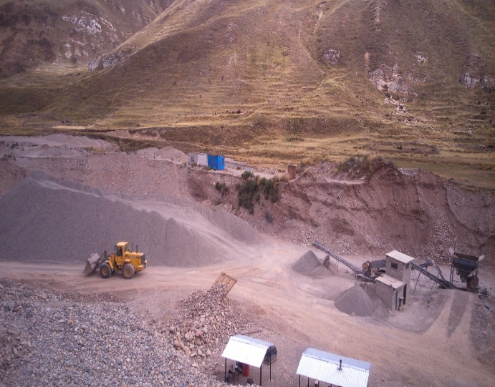

**NUESTROS COLABORADORES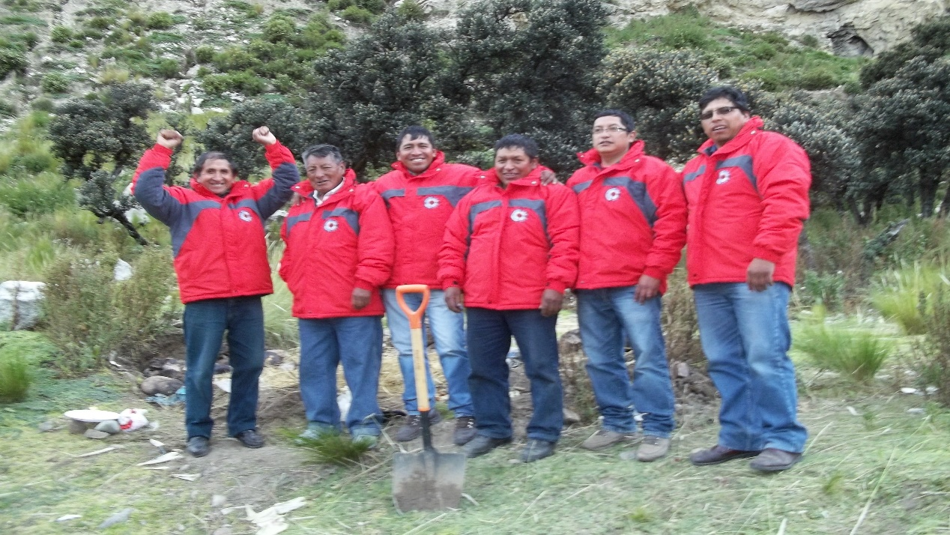 ESTAN PREPARADOS PARA BRINDARLE EL MEJOR SERVICIO**

**NUESTROS CLIENTES**



